**Вариант1**

**1.**

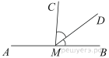

На прямой *AB*взята точка *M*. Луч *MD*— биссектриса угла *CMB*. Известно, что ∠*DMC* = 41°. Найдите угол *CMA*. Ответ дайте в градусах.

**2.**

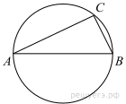

Центр окружности, описанной около треугольника *ABC*, лежит на стороне *AB*. Найдите угол *ABC*, если угол *BAC*равен 30°. Ответ дайте в градусах.

**3.**

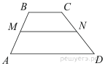

В трапеции *ABCD* известно, что *AD* = 7, *BC* = 5, а её площадь равна 72. Найдите площадь трапеции *BCNM*, где *MN* – средняя линия трапеции *ABCD*.

**4.**

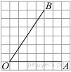

Найдите тангенс угла https://oge.sdamgia.ru/formula/4d/4d1904de6c15b2cf5e4cf3236746ec8ep.png, изображённого на рисунке.

**5.**

Какое из следующих утверждений верно?

1) Сумма углов выпуклого четырёхугольника равна 360 градусам.

2) Средняя линия трапеции равна сумме её оснований.

3) Любой параллелограмм можно вписать в окружность.

**6.**

Основания трапеции равны 16 и 34. Найдите отрезок, соединяющий середины диагоналей трапеции.

**7.**

В остроугольном треугольнике *ABC* проведены высоты https://oge.sdamgia.ru/formula/3e/3e885d8cc2b3a7fc96f4fedee82f3de2p.png и https://oge.sdamgia.ru/formula/55/5511ad3b4f707a38aa73c242204b7b0bp.png Докажите, что углы https://oge.sdamgia.ru/formula/7e/7ec08dae25108b38fa66af12c3f406abp.png и https://oge.sdamgia.ru/formula/88/886dc8ca4af3c8171ae8d3ea11ed66d0p.png равны.

**8.**

Медиана *BM* треугольника *ABC* равна 3 и является диаметром окружности, пересекающей сторону *BC* в её середине. Найдите диаметр описанной окружности треугольника *ABC*.

**Вариант2**

**1.**

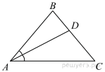

В треугольнике https://oge.sdamgia.ru/formula/90/902fbdd2b1df0c4f70b4a5d23525e932p.png известно, что https://oge.sdamgia.ru/formula/4c/4c4084401e5eab6760efd01305c50c4bp.png, https://oge.sdamgia.ru/formula/e1/e182ebbc166d73366e7986813a7fc5f1p.png — биссектриса. Найдите угол https://oge.sdamgia.ru/formula/f1/f1b68d66337a81cfa0d2076171cba2a8p.png. Ответ дайте в градусах.

**2.**

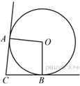В угол C величиной 57° вписана окружность, которая касается сторон угла в точках *A* и *B*, точка *O* - центр окружности. Найдите угол *AOB*. Ответ дайте в градусах.

.

**3.**

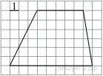Найдите площадь трапеции, изображённой на рисунке.

**4.**

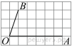

Найдите тангенс угла https://oge.sdamgia.ru/formula/4d/4d1904de6c15b2cf5e4cf3236746ec8ep.png, изображённого на рисунке.

**5.**

Какое из следующих утверждений верно?

1) Диагонали параллелограмма равны.

2) Площадь ромба равна произведению его стороны на высоту, проведённую к этой стороне.

3) Если две стороны и угол одного треугольника равны соответственно двум сторонам и углу другого треугольника, то такие треугольники равны.

*Если утверждений несколько, запишите их номера в порядке возрастания.*

**6.**

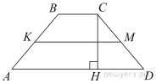

В трапеции *АВСD* боковые стороны *AB* и *CD* равны, *СН* — высота, проведённая к большему основанию *AD*. Найдите длину отрезка *HD*, если средняя линия *KM* трапеции равна 16, а меньшее основание *BC* равно 6.

**7.**

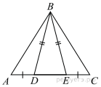На стороне *АС* треугольника *АВС* выбраны точки *D* и *E* так, что отрезки *AD* и *CE* равны (см. рисунок). Оказалось, что отрезки *BD* и *BE* тоже равны. Докажите, что треугольник *АВС* — равнобедренный.

**8.**

Три окружности, радиусы которых равны 2, 3 и 10, попарно касаются внешним образом. Найдите радиус окружности, вписанной в треугольник, вершинами которого являются центры этих трёх окружностей.

**Система оценивания**

|  |  |  |
| --- | --- | --- |
| **№ задания** | **Балл** | **Сумма** |
| 1 | 1 | 1 |
| 2 | 1 | 1 |
| 3 | 1 | 1 |
| 4 | 1 | 1 |
| 5 | 1 | 1 |
| 6 | 2 | 2 |
| 7 | 2 | 2 |
| 8 | 3 | 3 |
| Итого: |  | **12** |

0-4б.-«2»

5-7б.-«3»

8-10б.-«4»

11-12б.-«5»

Ответы

|  |  |  |  |  |  |  |  |  |
| --- | --- | --- | --- | --- | --- | --- | --- | --- |
| № задания | 1 | 2 | 3 | 4 | 5 | 6 | 7 | 8 |
| В1 | 98 | 60 | 33 | 1,5 | 1 | 9 | Задача на доказательство | 6 |
| В2 | 24 | 123 | 42 | 3 | 2 | 10 | Задача на доказательство | 2 |

**Решения**

**Вариант1**

**1.**



На прямой *AB*взята точка *M*. Луч *MD*— биссектриса угла *CMB*. Известно, что ∠*DMC* = 41°. Найдите угол *CMA*. Ответ дайте в градусах.

**Решение.**

Поскольку *MD* — биссектриса, ∠*DMB* = ∠*DMC* = 41°. Углы *CMA*, *DMC* и *DMB* вместе составляют развёрнутый угол, откуда ∠*CMA* = 180° − ∠*DMB* − ∠*DMC* = 180° − 41° − 41° = 98°.

Ответ: 98.

**2.**



Центр окружности, описанной около треугольника *ABC*, лежит на стороне *AB*. Найдите угол *ABC*, если угол *BAC*равен 30°. Ответ дайте в градусах.

**Решение.**

Известно, что если центр описанной окружности лежит на стороне треугольника, то угол напротив этой стороны — прямой. Таким образом, угол https://oge.sdamgia.ru/formula/79/79661ff25e39af70fc48d7785f587e85p.png равен 90°. Таким образом:

https://oge.sdamgia.ru/formula/2f/2fd5a3915169bb46b5b94b634d0adb25p.png

Ответ: 60

**3.**



В трапеции *ABCD* известно, что *AD* = 7, *BC* = 5, а её площадь равна 72. Найдите площадь трапеции *BCNM*, где *MN* – средняя линия трапеции *ABCD*.

**Решение.**

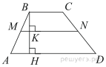

Проведём высоту https://oge.sdamgia.ru/formula/2e/2ede603c967cea8137120223a538a2c4p.png Средняя линия равна полусумме оснований: 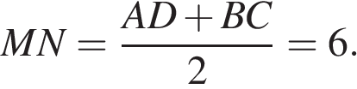 Площадь трапеции равна произведению полусуммы оснований на высоту:



Поскольку https://oge.sdamgia.ru/formula/94/943afaf25ac17fe7bc39fdaae916e3a4p.png — средняя линия, https://oge.sdamgia.ru/formula/61/6171076922530a22135bb28e4f85dc2bp.png поэтому https://oge.sdamgia.ru/formula/86/860f28b6494552f0964e7cb42e7b9912p.png Отрезки https://oge.sdamgia.ru/formula/25/25ec916d56b8212e569dbf2e4e4b51d4p.png и https://oge.sdamgia.ru/formula/8d/8d8fcc1abd550c5f25dbfaa57d59cb67p.png равны, https://oge.sdamgia.ru/formula/64/647009d6457f9a5fa4893dd5a232fc6bp.png по теореме Фалеса получаем, что 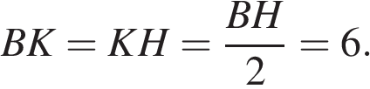 Найдём площадь трапеции https://oge.sdamgia.ru/formula/a0/a00f977000b7d2ba6f9aab71ab343570p.png

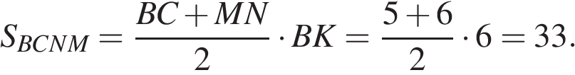

Ответ: 33.

**4.**



Найдите тангенс угла https://oge.sdamgia.ru/formula/4d/4d1904de6c15b2cf5e4cf3236746ec8ep.png, изображённого на рисунке.

**Решение.**

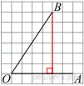Опустим перпендикуляр из точки *B* на прямую *AO* для получения прямоугольного треугольника. Тангенс угла в прямоугольном треугольнике — отношение противолежащего катета к прилежащему: 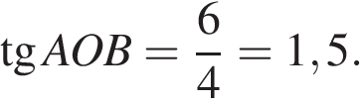

Ответ: 1,5.

**5.**

Какое из следующих утверждений верно?

1) Сумма углов выпуклого четырёхугольника равна 360 градусам.

2) Средняя линия трапеции равна сумме её оснований.

3) Любой параллелограмм можно вписать в окружность.

**Решение.**

Проверим каждое из утверждений.

1) «Сумма углов выпуклого четырёхугольника равна 360 градусам.» — *верно*, по теореме о сумме углов выпуклого многоугольника сумма углов *n*-угольника равна 180°(*n* − 2). Следовательно, сумма углов выпуклого четырёхугольника равна 360 градусам.

2) «Средняя линия трапеции равна сумме её оснований.» — *неверно*, Средняя линия трапеции равна полусумме её оснований.

3) «Любой параллелограмм можно вписать в окружность.» — *неверно*, в окружность можно вписать только четырёхугольник, сумма противоположенных углов которого равна 180°.

Ответ: 1.

**6.**

Основания трапеции равны 16 и 34. Найдите отрезок, соединяющий середины диагоналей трапеции.

**Решение.**

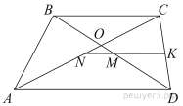

Пусть в трапеции *ABCD* с основаниями *BC* = 16 и *AD* = 34. Обозначим середину диагонали *AC* через *N*, середину диагонали *BD* через *M*, а середину стороны *CD* через *K*.

Тогда*NK* — средняя линия треугольника *ACD*, *MK* — средняя линия треугольника *BCD*. Длина средней линии треугольника равна половине стороны, параллельной ей, то есть *MK* = *BC*/2 = 8, *NK* = *AD*/2 = 17. Значит, точки *N*, *M* и *K* лежат на одной прямой, и *NM* = *NK* − *MK* = 9.

Ответ: 9.

**7.**

В остроугольном треугольнике *ABC* проведены высоты https://oge.sdamgia.ru/formula/3e/3e885d8cc2b3a7fc96f4fedee82f3de2p.png и https://oge.sdamgia.ru/formula/55/5511ad3b4f707a38aa73c242204b7b0bp.png Докажите, что углы https://oge.sdamgia.ru/formula/7e/7ec08dae25108b38fa66af12c3f406abp.png и https://oge.sdamgia.ru/formula/88/886dc8ca4af3c8171ae8d3ea11ed66d0p.png равны.

**Решение.**

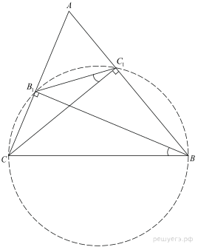Треугольники https://oge.sdamgia.ru/formula/88/886dc8ca4af3c8171ae8d3ea11ed66d0p.png и https://oge.sdamgia.ru/formula/b2/b23a88b90c4204e38f020276e4dc268dp.png имеют общую гипотенузу https://oge.sdamgia.ru/formula/f8/f85b7b377112c272bc87f3e73f10508dp.png. Поэтому точки https://oge.sdamgia.ru/formula/1f/1f5521988e054379a8011aa71b7c702fp.png лежат на одной окружности. Углы https://oge.sdamgia.ru/formula/7e/7ec08dae25108b38fa66af12c3f406abp.png и https://oge.sdamgia.ru/formula/88/886dc8ca4af3c8171ae8d3ea11ed66d0p.png опираются на одну дугу, и поэтому равны.

**8.**

Медиана *BM* треугольника *ABC* равна 3 и является диаметром окружности, пересекающей сторону *BC* в её середине. Найдите диаметр описанной окружности треугольника *ABC*.

**Решение.**

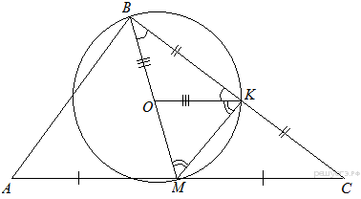Введём обозначения, как показано на рисунке. Рассмотрим треугольник https://oge.sdamgia.ru/formula/ea/ea4ca92b29d0de6e05a443e2268915b9p.png — он равнобедренный, следовательно, https://oge.sdamgia.ru/formula/a1/a188cde5698ad86f0e0204279f43fe91p.png. Аналогично в треугольнике https://oge.sdamgia.ru/formula/90/90d4e6078945c9c6155e77edcafa9984p.png имеем: https://oge.sdamgia.ru/formula/f8/f85bced089ef27a91e1f605e88d7d5e3p.png Теперь рассмотрим треугольник https://oge.sdamgia.ru/formula/7b/7b15a3cdd2036bc12b091110db3ffd38p.png: сумма его углов равна 180°, поэтому

https://oge.sdamgia.ru/formula/3a/3a8dd4cade45c5e4d5f2f65561d275f9p.png

Поскольку кроме этого https://oge.sdamgia.ru/formula/fd/fd8a8dfb6e823e098cdc57a603459429p.png имеем:

https://oge.sdamgia.ru/formula/24/249c6835ed11394e2bcbdb99f903d839p.png

Рассмотрим треугольники https://oge.sdamgia.ru/formula/97/97be40e216a97a8896f05c4e87b10591p.png и https://oge.sdamgia.ru/formula/4b/4b08ded558382cf0cf5bd1ee78b8e2c7p.png они прямоугольные, имеют общий катет и https://oge.sdamgia.ru/formula/3b/3b16c9d4c4c856ce7fff405e3b6c43abp.png равно https://oge.sdamgia.ru/formula/51/51985c3faa626aeaff31b85abcd7519ap.png следовательно, эти треугольники равны, а значит, https://oge.sdamgia.ru/formula/ec/ec1dc0b835f25dd6fea5b692bae04d14p.png.

Точка https://oge.sdamgia.ru/formula/69/69691c7bdcc3ce6d5d8a1361f22d04acp.png отстоит на равное расстояние от всех трёх вершин треугольника, https://oge.sdamgia.ru/formula/2e/2e95806046307848eb8be028c7ed14e9p.png, следовательно, точка https://oge.sdamgia.ru/formula/69/69691c7bdcc3ce6d5d8a1361f22d04acp.png — центр окружности, описанной около треугольника https://oge.sdamgia.ru/formula/90/902fbdd2b1df0c4f70b4a5d23525e932p.png. Диаметр описанной окружности https://oge.sdamgia.ru/formula/72/72c7ddc3852b75d500818779fb2eeb99p.png

Ответ: 6.

**Вариант2**

**1.**



В треугольнике https://oge.sdamgia.ru/formula/90/902fbdd2b1df0c4f70b4a5d23525e932p.png известно, что https://oge.sdamgia.ru/formula/4c/4c4084401e5eab6760efd01305c50c4bp.png, https://oge.sdamgia.ru/formula/e1/e182ebbc166d73366e7986813a7fc5f1p.png — биссектриса. Найдите угол https://oge.sdamgia.ru/formula/f1/f1b68d66337a81cfa0d2076171cba2a8p.png. Ответ дайте в градусах.

**Решение.**

Поскольку https://oge.sdamgia.ru/formula/e1/e182ebbc166d73366e7986813a7fc5f1p.png — биссектриса, 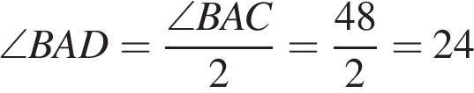.

Ответ: 24

**2.**

В угол C величиной 57° вписана окружность, которая касается сторон угла в точках *A* и *B*, точка *O* - центр окружности. Найдите угол *AOB*. Ответ дайте в градусах.

**Решение.**

Радиус окружности перпендикулярен касательной в точке касания, поэтому углы *CAO* и *OBC* равны 90°. Сумма углов четырёхугольника равна 360°, откуда:

∠*AOB* = 360° −∠*CAO* − ∠*OBC* − ∠*ACB* = 360° − 90° − 90° − 57° = 123°.

Ответ: 123.

**3.**

Найдите площадь трапеции, изображённой на рисунке.

**Решение.**

Площадь трапеции равна произведению полусуммы оснований на высоту:

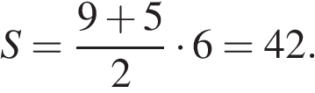

Ответ: 42.

**4.**



Найдите тангенс угла https://oge.sdamgia.ru/formula/4d/4d1904de6c15b2cf5e4cf3236746ec8ep.png, изображённого на рисунке.

**Решение.**

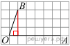Опустим перпендикуляр из точки *B* на прямую *AO* для получения прямоугольного треугольника. Тангенс угла в прямоугольном треугольнике — отношение противолежащего катета к прилежащему: 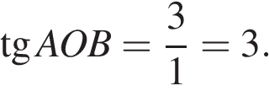

Ответ: 3.

**5.**

Какое из следующих утверждений верно?

1) Диагонали параллелограмма равны.

2) Площадь ромба равна произведению его стороны на высоту, проведённую к этой стороне.

3) Если две стороны и угол одного треугольника равны соответственно двум сторонам и углу другого треугольника, то такие треугольники равны.

*Если утверждений несколько, запишите их номера в порядке возрастания.*

**Решение.**

Проверим каждое из утверждений.

1) «Диагонали параллелограмма равны» — *неверно*, если в параллелограмме диагонали равны, то этот параллелограмм — прямоугольник, т. е. не у каждого параллелограмма диагонали равны.

2) «Площадь ромба равна произведению его стороны на высоту, проведённую к этой стороне.» — *верно*, ромб — частный случай параллелограмма, а площадь параллелограмма равна *a · h*.

3) «Если две стороны и угол одного треугольника равны соответственно двум сторонам и углу другого треугольника, то такие треугольники равны» — *неверно*, нет такого признака равенства треугольников.

Ответ: 2.

**6.**



В трапеции *АВСD* боковые стороны *AB* и *CD* равны, *СН* — высота, проведённая к большему основанию *AD*. Найдите длину отрезка *HD*, если средняя линия *KM* трапеции равна 16, а меньшее основание *BC* равно 6.

**Решение.**

В трапеции средняя линия равна полусумме оснований, поэтому можем найти большее основание https://oge.sdamgia.ru/formula/26/26d73105582a0c4514f4ada595749f39p.png зная https://oge.sdamgia.ru/formula/dd/dd480f25b31ec27223fee2c6edcacb3cp.png и https://oge.sdamgia.ru/formula/12/12f7b5ccdd5671544dd60d1d32641f0cp.png



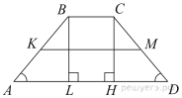

Проведём в трапеции вторую высоту https://oge.sdamgia.ru/formula/47/47f5b58317483b06f93f7af72532fe2ap.png Трапеция равнобедренная, поэтому https://oge.sdamgia.ru/formula/8e/8e116ffd3702cb25876754cc5ff2a1d3p.png Рассмотрим два треугольника: https://oge.sdamgia.ru/formula/0a/0af3edfefd330b1980a3f377a2749502p.png и https://oge.sdamgia.ru/formula/dd/ddde39bbb81dba8221548b6e51b785c2p.png, они прямоугольные, имеют равные углы и https://oge.sdamgia.ru/formula/b8/b86fc6b051f63d73de262d4c34e3a0a9p.png равно https://oge.sdamgia.ru/formula/a7/a7f2212b1fba0ca1510bcb0112e9c9a3p.png следовательно, эти треугольники равны. Таким образом, равны отрезки https://oge.sdamgia.ru/formula/e8/e892e780304dc3ef15e69b9f3fed3669p.png и https://oge.sdamgia.ru/formula/d2/d27780c058cb051b6c6f5ce619ad68e6p.png

Также рассмотрим четырёхугольник https://oge.sdamgia.ru/formula/b7/b7d5e9db4798a22b3ad1a38b6fa11668p.png, все углы в нём — прямые, следовательно, это прямоугольник, значит, https://oge.sdamgia.ru/formula/1d/1d61348c4c2999706b6cefe59b89134dp.png

Теперь найдём длину отрезка https://oge.sdamgia.ru/formula/96/96e2ae6f9fefa8f3537c10c10700af92p.png



Ответ: 10.

**7.**

На стороне *АС* треугольника *АВС* выбраны точки *D* и *E* так, что отрезки *AD* и *CE* равны (см. рисунок). Оказалось, что отрезки *BD* и *BE* тоже равны. Докажите, что треугольник *АВС* — равнобедренный.

**Решение.**

Так как по условию https://oge.sdamgia.ru/formula/14/1400eb35750ee12dbcbd0bf57fa5b097p.png то треугольник https://oge.sdamgia.ru/formula/90/901e2bf2161a620621dffe8eb1431615p.png является равнобедренным. Пусть угол при основании этого треугольника равен *x,*тогда https://oge.sdamgia.ru/formula/da/dac1fc34be4263fc3b89e474bca3550dp.png Треугольники https://oge.sdamgia.ru/formula/51/513bcfa2b82dc1735a07b97b7f870106p.png и https://oge.sdamgia.ru/formula/3b/3b8d4ed0e8f26fbea525d460188e81d7p.png равны по двум сторонам и углу между ними, поэтому https://oge.sdamgia.ru/formula/94/94623831cd335a1267dd5f75f120b4f5p.png и треугольник https://oge.sdamgia.ru/formula/90/902fbdd2b1df0c4f70b4a5d23525e932p.png —равнобедренный.

**8.**

Три окружности, радиусы которых равны 2, 3 и 10, попарно касаются внешним образом. Найдите радиус окружности, вписанной в треугольник, вершинами которого являются центры этих трёх окружностей.

**Решение.**

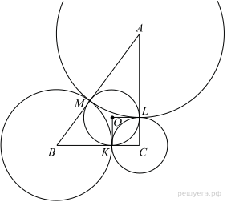Стороны треугольника, вершинами которого является центры этих трёх окружностей, равны 5, 12 и 13. Поскольку  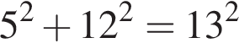, этот треугольник прямоугольный. Площадь этого треугольника равна 30. В то же время, она равна произведению радиуса вписанной окружности на полупериметр. Значит, искомый радиус равен 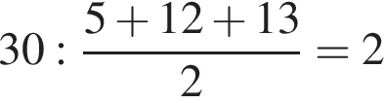.

Ответ: 2.